ΕΝΗΜΕΡΩΤΙΚΟ
ΠΡΩΤΗ ΣΥΝΑΝΤΗΣΗ (Kick-off meeting) ΝΕΟΥ ΕΡΓΟΥ RENOINGR (LIFE)
9-10.10.2024, Ερμούπολη, Συρος

ΕΝΑΡΞΗ ΠΡΟΓΡΑΜΜΑΤΟΣ RenoInGR, kick off meeting, 9.10.2024
H ιστοσελίδα του θα είναι η https://environ.chemeng.ntua.gr:8443/RenoinGR/

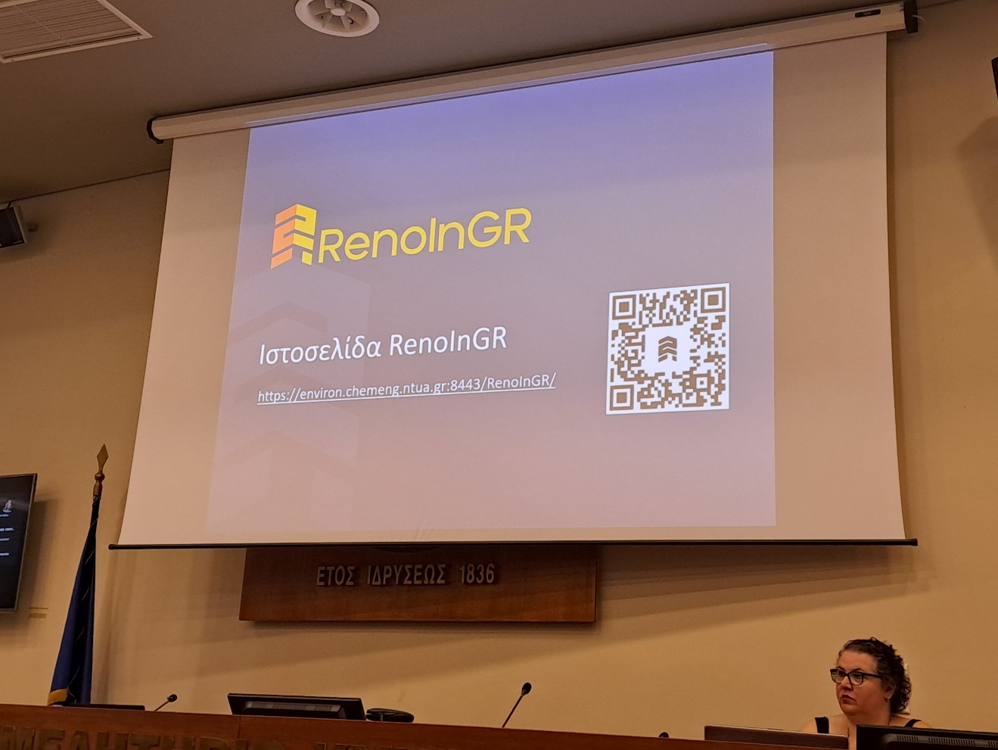

ΣΤΟΧΟΙ
Στήριξη Περιφερειών και Δήμων Ελλάδας στο σχεδιασμό της ανακαίνισης ενεργειακά αποδοτικών κτιρίων
1 Υπέρβαση προτύπων Σχεδόν Μηδενικής Κατανάλωσης Ενέργειας (nZEB)
2 Επίτευξη ενεργειακής αυτονομίας
Πιλοτική εφαρμογή ανακαίνισης κτιρίων σε μικρούς και απομακρυσμένους δήμους
Προώθηση της ομαδοποίησης έργων ανακαίνισης
Ανάπτυξη Υπηρεσίας μιας στάσης (One-Stop-Shop OSS) που θα προσφέρει αντίστοιχες ολοκληρωμένες υπηρεσίες βασισμένες σε βέλτιστες πρακτικές
ΟΡΓΑΝΩΣΗ
Πυλώνας Α
Ανάπτυξη Υπηρεσιών OSS
- Εντοπισμός αναγκών, διάλογοι με Δήμους και την αγορά
- Πακέτα υπηρεσιών
- Ανάπτυξη ψηφιακής πλατφόρμας
Πυλώνας Β
Πιλοτική Λειτουργία
- Ομαδοποίηση έργων
- Διαγωνισμοί σχεδιασμού ανακαινίσεων
- Χρηματοδοτικά μοντέλα
- Εκκίνηση διαγωνισμών υλοποίησης
Πυλώνας Γ
Βιωσιμότητα
- Προσέλκυση συνεργατών (Δήμοι- Περιφέρειες κλπ)
- Δημιουργία ροής έργων ενεργειακής αποδοτικότητας
Πυλώνας Δ
Λειτουργική Δομή OSS
- Διοικητική δομή
- 10ετές επιχειρησιακό σχέδιο
ΔΡΑΣΕΙΣ ΤΟΥ ΠΡΟΓΡΑΜΜΑΤΟΣ
- Συνεχής επικοινωνία με μικρούς, μεσαίους και μεγάλους Δήμους και αναγνώριση των αναγκών τους (ανοιχτός διάλογος, ερωτηματολόγια, συνεντεύξεις, συναντήσεις εργασίας
- Ανάπτυξη κατάλληλων υπηρεσιών και συνδυασμός αυτών στην ψηφιακή πλατφόρμα OSS (One Stop Shop)
- Ανάπτυξη και βελτίωση της Υπηρεσίας Μιας Στάσης (OSS)
- Δοκιμή εργαλείων μέσω ομαδοποίησης και υλοποίησης των πιλοτικών έργων
- Προσέγγιση και άλλων δυνητικών ενδιαφερομένων για την επέκταση του δικτύου
- Διατήρηση της εμπλοκής των ενδιαφερομένων μερών σε όλη τη διάρκεια του έργου

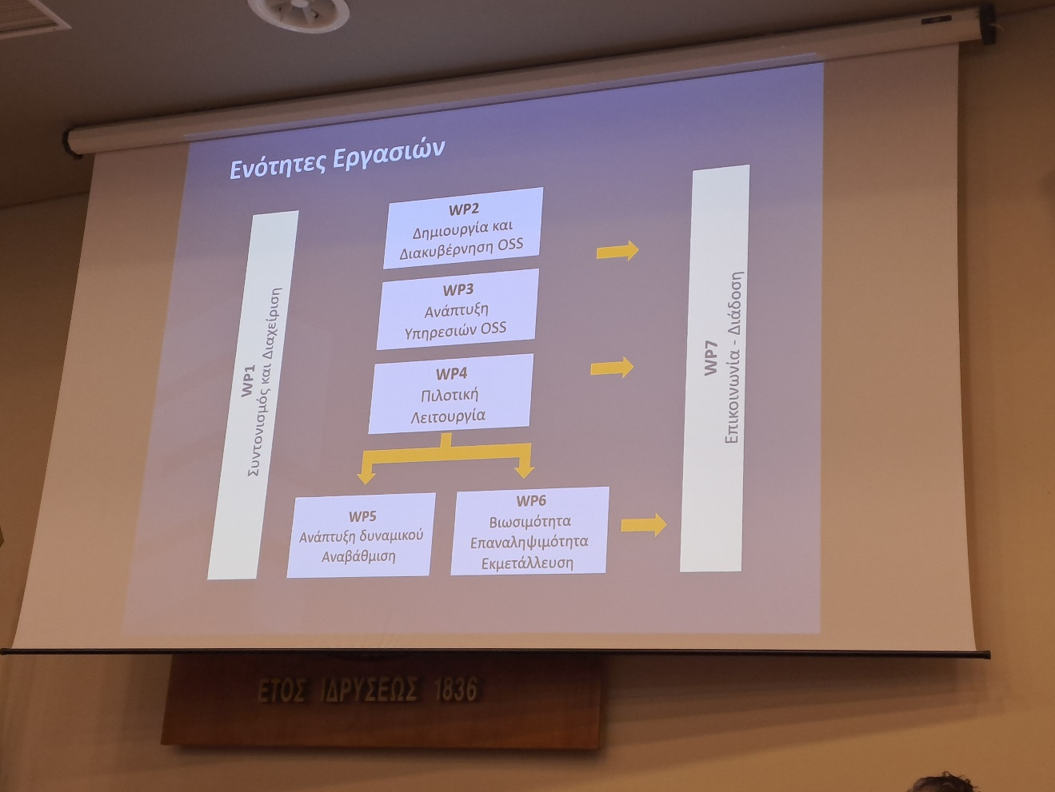
ΕΝΟΤΗΤΕΣ ΕΡΓΑΣΙΩΝ
WP1 : Συντονισμός και Διαχείριση
WP2: Δημιουργία και Διακυβέρνηση OSS
WP3: Ανάπτυξη Υπηρεσιών OSS
WP4: Πιλοτική Λειτουργία
WP5: Ανάπτυξη δυναμικού, Αναβάθμιση
WP6: Βιωσιμότητα, Επαναληψιμότητα, Εκμετάλλευση

Προσδοκόμενα Αποτελέσματα
- Εξοικονόμηση ενέργειας, μείωση εκπομπών αερίων θερμοκηπίου και επενδύσεις σε ενεργειακές ανακαινίσεις κτιρίων
-Πιλοτική δοκιμή του συνόλου των εργαλείων σε 60 κτίρια
-Αναθέσεις υλοποιήσης
-Προετοιμασία 40 επιπλέον κτιρίων για την προκήρυξη διαγωνισμών υλοποίησης
- Πλήρως αναπτυγμένο και λειτουργικό OSS διαθέσιμο σε όλες τις ελληνικές αρχές
-Διαδικτυακή πλατφόρμα με τυποποιημένες ψηφιακές υπηρεσίες, εργαλεία και δεδομένα
-Πακέτα τεχνικών λύσεων
-Πρότυπα διαγωνισμών και συμβολαίων
-Εργαλείο λήψης αποφάσεων για επιλογές χρηματοδότησης
-Σύνδεση με τοπικούς φορείς και περιφερειακές αρχές
- Αναπαραγωγή και επέκταση των υπηρεσιών
-Ξεκινώντας με την Κύπρο (Λεμεσό)
-10ετές επιχειρηματικό σχέδιο

WP3 Στόχος και αντικείμενο
Στόχος : η δημιουργία ολοκληρωμένων υπηρεσιών που καλύπτουν όλη τη διαδικασία της ωρίμανσης ενός έργου ενεργειακής ανακαίνισης.
Αντικείμενο εργασίας:
- Η συνεργασία με τους ΟΤΑ και άλλους σχετικού φορείς για να λάβουμε γνώση των απαιτήσεων και αναγκών τους (task3.1)
- Διαμόρφωση πακέτων υπηρεσιών που θα αντιμετωπίζουν όσο το δυνατόν αποτελεσματικότερα τις ανάγκες των δήμων σε διαδικαστικά, τεχνικά, χρηματοδοτικά ζητήματα, προμηθειών και διασφάλισης της ποιότητας της ανακαίνισης (task3.2-3.4-3.6)
- Δημιουργία μια πλατφόρμας ψηφιακής λειτουργίας της Υπηρεσία μιας στάσης (ΥμΣ) η οποία θα λειτουργεί παράλληλα με την φυσική λειτουργία. Θα προσφέρει στους δήμους ενημέρωση και καθοδήγηση σε όλα τα στάδια της διαδικασίας ωρίμανσης και θα διαθέτει chatbot και αρχείο με συχνές ερωτήσεις και απαντήσεις (task 3.5).
ΔΙΑΡΚΕΙΑ: M1-M18, 1/09/2024-28/02/2026
ΥΠΕΥΘΥΝΟΣ ΠΑΚΕΤΟΥ: ΕΥΔΙΤΗ, Συμμετοχή ΚΕΔΕ
ΕΤΑΙΡΟΙ: ΕΜΠ, ΤΡΑΠΕΖΑ ΗΠΕΙΡΟΥ, ΚΑΠΕ, Περιφέρεια Νοτίου Αιγαίου, Περ. Δυτικής Μακεδονίας, ΑΚΟΜΜ Ψηλορείτης, Κεντρικά Τζουμέρκα, Αμφίπολη, Αντίπαρος, Τήλος, Λεμεσός, ΚΕΔΕ, ΕΥΔΙΤΗ, Κελεμένης & Συν.

TASK 3.1
Ποια είναι η συμμετοχή των εταίρων

Εργαστήρια
Περιφέρειες: Διοργάνωση του εργαστηρίου, πρόσκληση προς τους δήμους της επικράτειάς τους και ενεργή συμμετοχή, παρατηρήσεις και σχόλια στα συμπεράσματα
Δήμοι:
Ενεργή συμμετοχή τουλάχιστον στο πρώτο εργαστήριο που συνδυάζεται με την εναρκτήρια συνάντηση του έργου
ΚΕΔΕ
Διαδυκτιακή διοργάνωση του εργαστηρίου που απευθύνεται σε όλη την Ελλάδα (ΑΡΧΕΣ ΔΕΚΕΜΒΡΙΟΥ 2024)
Προτείνονται 6 διαδραστικά εργαστήρια.

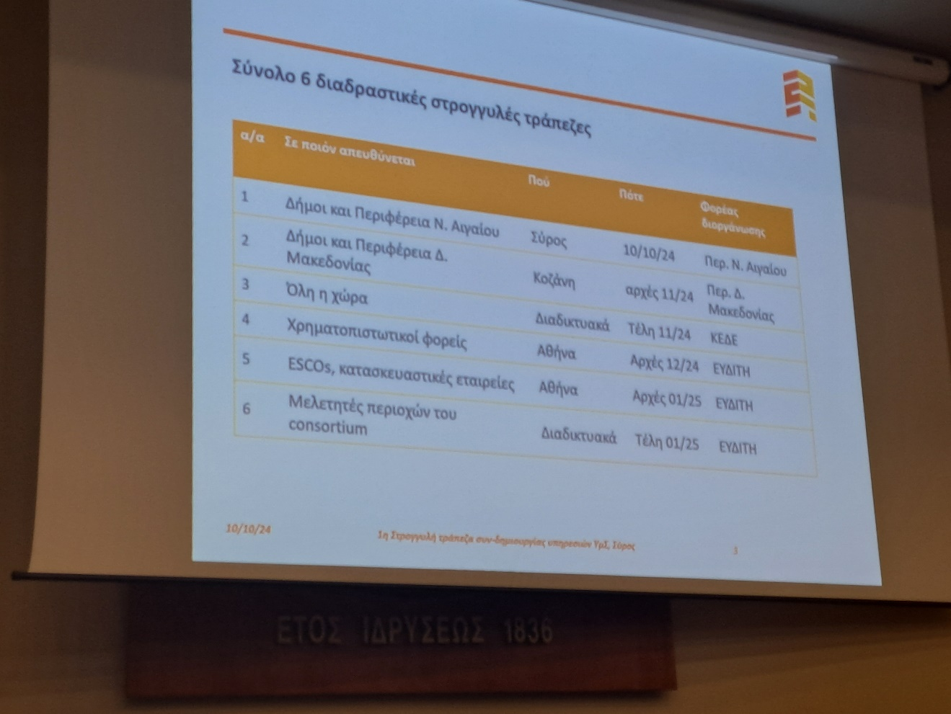

ΠΡΩΤΟ ΕΡΓΑΣΤΗΡΙΟ ΣΥΡΟΣ 10/10/24, Δήμοι και Περιφέρεια Νοτίου Αιγαίου

ΣΤΟΧΟΣ ΕΡΓΑΣΤΗΡΙΟΥ: Να κατανοηθούν οι ανάγκες των δήμων και κυρίως των μικρών νησιωτικών και ορεινών, καθώς και τυχόν δυσκολίες που αντιμετωπίζουν κατά τη διαδικασία ωρίμανσης έργων ενεργειακής ανακαίνισης, ώστε να διαμορφωθούν αποτελεσματικές υπηρεσίες υποστήριξης και οι κατάλληλοι τρόποι παροχής τους.
Αναμενόμενο αποτέλεσμα: Συμπεράσματα και απόψεις που θα βοηθήσουν στην επεξεργασία των προκαταρκτικών απόψεων του RENOINGR και στον καθορισμό ολοκληρωμένων υπηρεσιών της Υπηρεσίας μίας Στάσης (ΥμΣ).

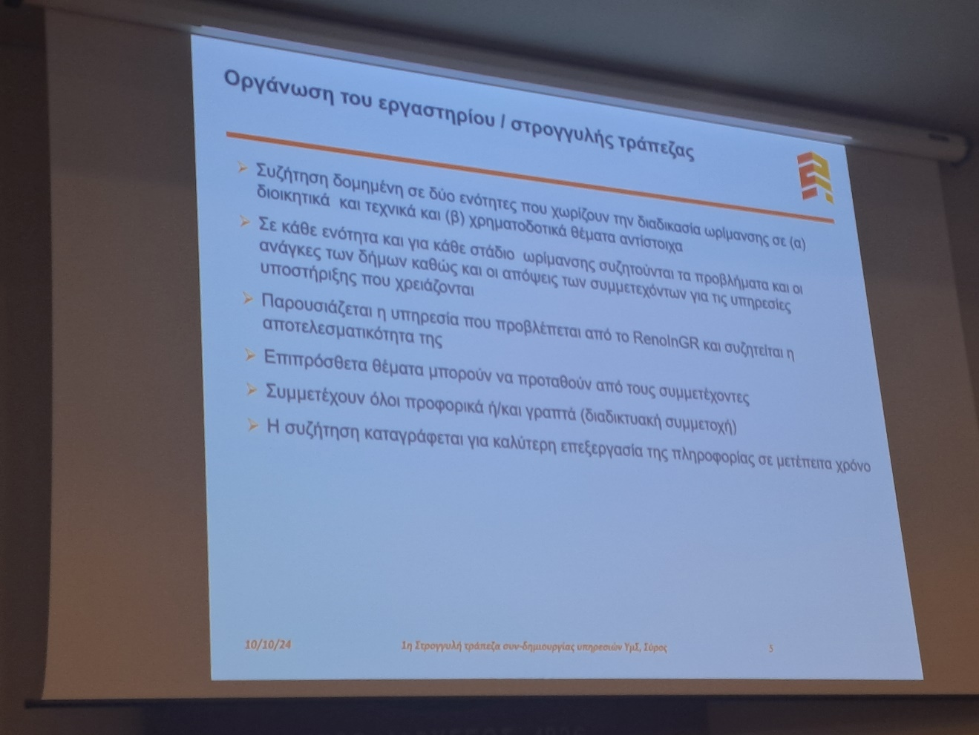

Οργάνωση του εργαστηρίου / στρογγυλής τράπεζας
- Συζήτηση δομημένη σε δύο ενότητες που χωρίζουν την διαδικασία ωρίμανσης σε α) διοικητικά και τεχνικά και β) χρηματοδοτικά θέματα αντίστοιχα.
- Σε κάθε ενότητα και για κάθε στάδιο ωρίμανσης συζητούνται τα προβλήματα και οι ανάγκες των δήμων καθώς και οι απόψεις των συμμετεχόντων για τις υπηρεσίες υποστήριξης που χρειάζονται.
- Παρουσιάζεται η υπηρεσία που προβλέπεται από το RenoInGR και συζητείται η αποτελεσματικότητά της.
- Επιπρόσθετα θέματα μπορούν να προταθούν από τους συμμετέχοντες
- Συμμετέχουν όλοι προφορικά ή/και γραπτά (διαδικτυακή συμμετοχή).
- Η συζήτηση καταγράφεται για καλύτερη επεξεργασία της πληροφορικής σε μετέπειτα χρόνο.

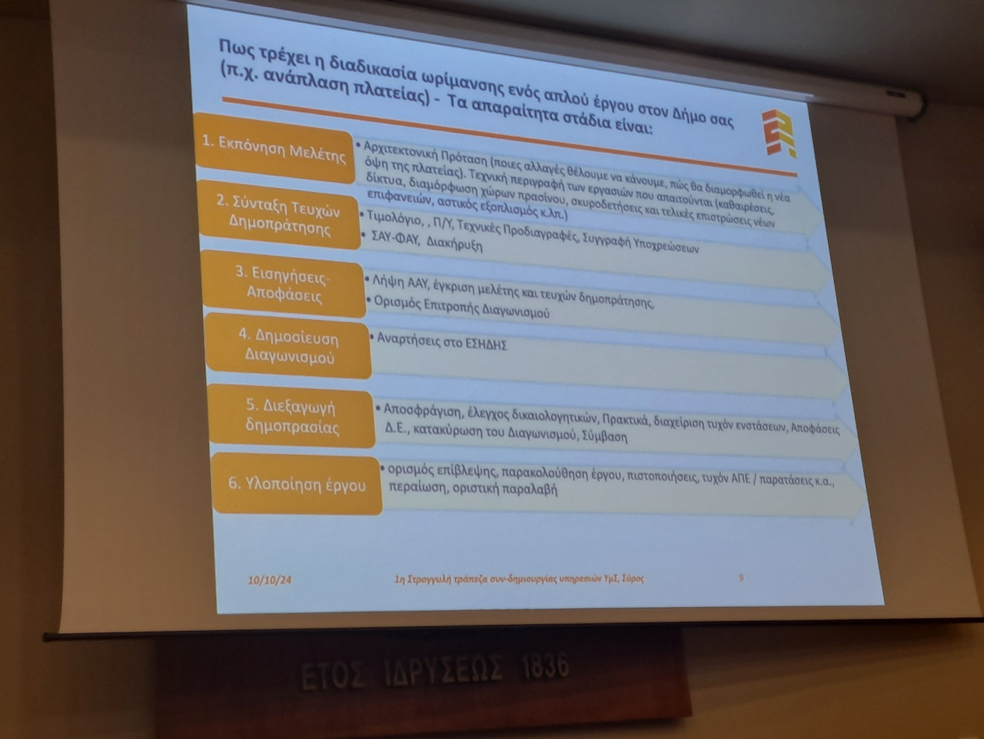

Πραγματοποιήθηκε συζήτηση για τα παραπάνω στάδια ωρίμανσης ενός απλού έργου σε έναν Δήμο και των προβλημάτων που αντιμετωπίζει ένας δήμος για την ολοκλήρωση της ωρίμανσης έργων.

Βοηθήματα για την ωρίμανση έργων ενεργειακού εκσυγχρονισμού
Πως προβλέπεται η ένταξη των μικρών Δήμων στις υπηρεσίες ΥμΣ

- Με ανοικτή πρόσκληση προς τους μικρούς και νησιωτικού Δήμους.
- Άμεσος προγραμματισμός για την προκαταρκτική διερεύνηση της κατάστασης των κτιρίων και δυνατότητας ένταξης στην ΥμΣ.
- Συμφωνητικό παροχής υπηρεσιών.
- Προκαθορισμένα τριμηνιαία διαστήματα έναρξης/προκήρυξης των μελετών ενεργειακής ανακαίνισης, αιτήσεων έγκρισης χρηματοδότησης και των προκηρύξεων υλοποίησης των έργων.
- Επιλογή χρηματοδοτικού σχεδίου υλοποίησης και ενέργειες για την έγκριση χρηματοδότησης.
- Προσαρμογές των διακηρύξεων ανάλογα με τα υπάρχοντα χρηματοδοτικά προγράμματα.

Υποστήριξη μεσαίων και μεγάλων Δήμων
- Δωρεάν οδηγίες που θα παρέχονται ως ένα βαθμό ψηφιακά από την εικονική ΥμΣ
- Καθοδήγηση σε περίπτωση χρηματοδότησης μέσω ΣΕΑ ή/και μίξη πόρων μετά από υπογραφή συμφωνητικού.

Στον παρακάτω πίνακα αποτυπώνεται αναλυτικά η Πρόταση RenoInGR για τις υπηρεσίες υποστήριξης.

Υποστήριξη | Μικροί δήμοι | Μεσαίοι | Μεγάλοι
Υποστήριξη στην επιλογή των κτιρίων, στην εκτίμηση της κατάστασης, και στον ορισμό του έργου, δηλαδή στην τοποθέτηση ενεργειακών στόχων, την προεπιλογή ενεργειακών παρεμβάσεων και την εκτίμηση του προϋπολογισμού | Ανάληψη της διαδικασίας κατόπιν συμφωνίας. | Οδηγίες σχετικά με τους στόχους και coaching εφόσον επιλεγεί άλλη χρηματοδότηση εκτός από καθαρή επιδότηση | Οδηγίες κατευθύνσεις
Μελέτη ενεργειακής αναβάθμισης – Σύνταξη προδιαγραφών για την εκτέλεση της μελέτης, η οποία μπορεί να προκηρυχθεί ή να εκπονηθεί από την ΥμΣ με συμβούλους μηχανικούς. Έκδοση/Επικαιροποίηση ΠΕΑ. ΑΠΟΤΕΛΕΣΜΑ: έτοιμη μελέτη για δημοπράτηση. | Ανάληψη εφόσον υπάρχουν πλήρη στοιχεία σχέδια, καταναλώσεις, στατική επάρκεια, ΣΕΑΚ, ΔΗΣΜΕ | Έτοιμα υποδείγματα, προκηρύξεων, Τεχνικό υποστηρικτικό υλικό | Έτοιμα υποδείγματα, προκηρύξεων, Τεχνικό υποστηρικτικό υλικό
Δημοπράτηση έργου/προμήθειας/υπηρεσίας/μικτής | Ανάληψη
Απόφαση για το χρηματοδοτικό σχέδιο | Αίτηση ένταξης | Καθοδήγηση στην περίπτωση ΣΕΑ και μικτής χρηματοδότησης

Σύνοψη των δυνατοτήτων των τεχνικών υπηρεσιών των δήμων- δυσκολίες, ελλείψεις και ανάγκες για την ενεργειακή ανακαίνιση

Επιλογή κτιρίων/εγκαταστάσεων για την ενεργειακή ανακαίνιση
Πρέπει να γίνει μια σωστή εκτίμηση της πραγματικής κατάστασης του κτιρίου (παλαιότητα, στατική επάρκεια, δευτερεύοντα κατασκευαστικά προβλήματα των υπόλοιπων δομικών στοιχείων, σπουδαιότητα, χρήση και πραγματικές καταναλώσεις) προκειμένου να αποφασιστεί εάν πρέπει να αναβαθμιστεί ενεργειακά.

Η τήρηση και διαθεσιμότητα των λογαριασμών αγοράς καυσίμων και ηλεκτρισμού είναι πρωταρχικής σημασίας.

Αρχική επιλογή των παρεμβάσεων που πρέπει να γίνουν π.χ θερμομόνωση δώματος-κελύφους, αντικατάσταση εξωτερικών κουφωμάτων-υαλοστασίων, αντικατάσταση φωτισμού, σύστημα ψύξης-θέρμανσης, άλλο.

Αρχική εκτίμηση του προϋπολογισμού από προηγούμενες ανάλογες παρεμβάσεις, έτσι ώστε να ληφθούν υπόψη οι τοπικές συνθήκες κόστους.

Διαδικασία ωρίμανσης και θέματα συζήτησης
Στάδια και θέματα προς συζήτηση:
Α)Διαδικασία λήψης απόφασης ή έγκρισης εντός του δήμου
Β)Δυσκολίες και τυχόν καθυστερήσεις που αντιμετωπίζονται σε κάθε συγκεκριμένο στάδιο της διαδικασίας ωρίμανσης
Γ) ο χρόνος που απαιτείται για την ολοκλήρωση κάθε σταδίου
Δ) ποια κανονιστικά κενά υπάρχουν και πρέπει να αντιμετωπιστούν όσο γίνεται νωρίτερα
Ε) προσέλκυση δήμων και τρόποι προώθησης της Υπηρεσίας μιας στάσης
Στ) άλλο

Στάδια διαδικασίας ωρίμανσης
Στάδιο 1. Εντοπισμός των αναγκών για την ενεργειακή βελτίωση ενός κτιρίου – Λήψη έγκρισης από την Δημοτική Αρχή για την έναρξη της διαδικασίας ωρίμανσης και υλοποίησης της ενεργειακής ανακαίνισης.
Στάδιο 2. Ομαδοποίηση και επιλογή κτιρίων – Προεκτίμηση του Προϋπολογισμού της ενεργειακής βελτίωσης και διενέργεια διαδικασίας (προκήρυξη/ανάθεση) για την εκπόνηση της μελέτης.
-Στις περιπτώσεις που η στελέχωση του Δήμου δεν επαρκεί, ποιος φορέας αναλαμβάνει την εκτέλεση των ως άνω εργασιών?
Στάδιο 3. Αξιολόγηση αποτελεσμάτων και παραλαβή της μελέτης
Στάδιο 4. Διερεύνηση των χρηματοδοτικών πόρων και διαμόρφωση χρηματοδοτικού σχεδίου.
-Τι είδους υποστήριξη χρειάζεται για την υιοθέτηση από την Δημοτική Αρχή εναλλακτικών λύσεων όπως η σύμβαση ενεργειακής απόδοσης (ΣΕΑ)?
Στάδιο 5. Προκήρυξη και σύμβαση της ενεργειακής ανακαίνισης.

Στην Δεύτερη ενότητα συζητήθηκε το θέμα των δυνατοτήτων χρηματοδότησης, όπως παρουσιάζονται στην παρακάτω εικόνα.

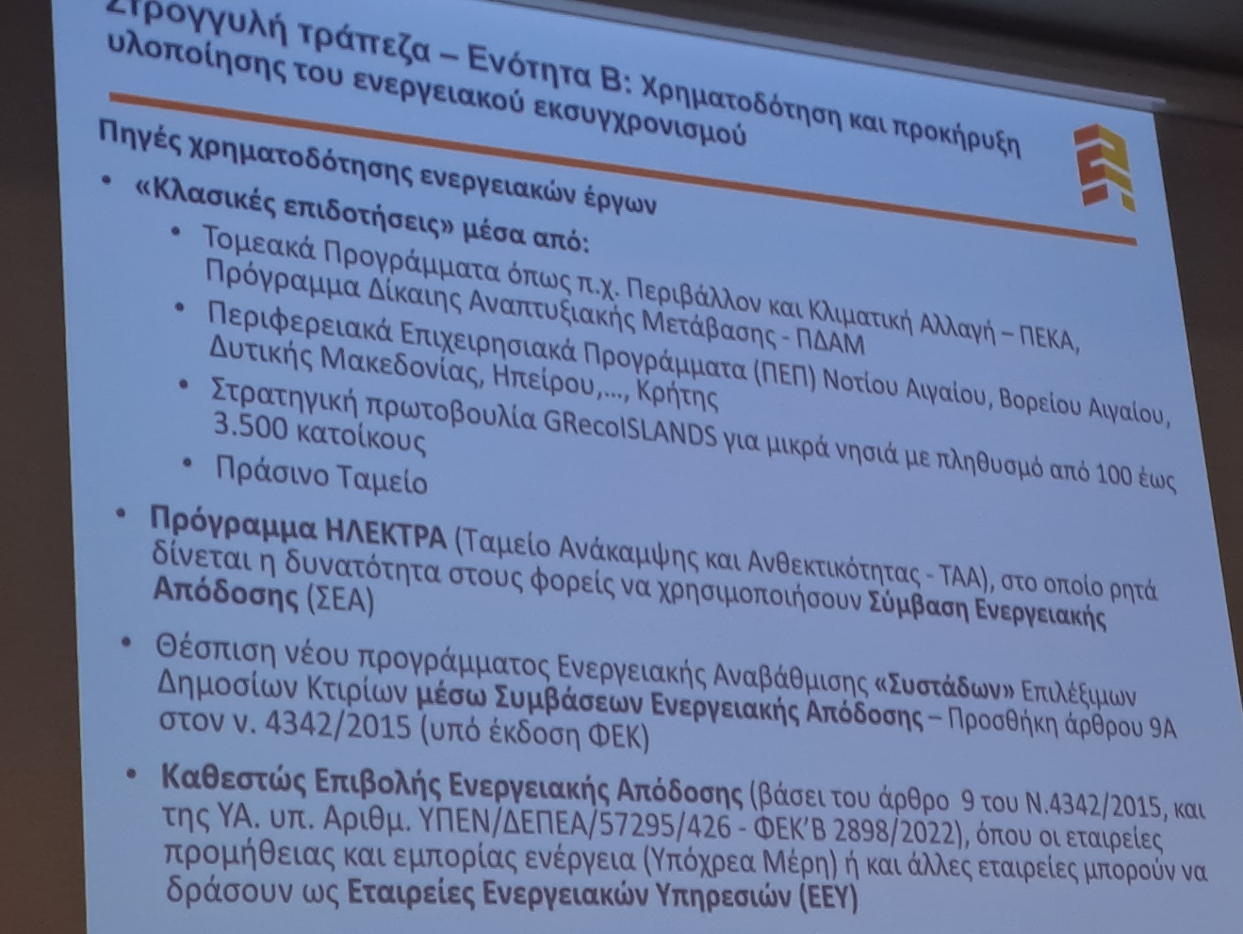

Περίληψη WEBINAR (10.10.2024)

Παρουσίαση έργου
Κύρια προσπάθεια είναι να φέρει το έργο κοντά τους φορείς όπως Περιφέρειες, Δήμους και ίσως προκύψει μια καινούργια οντότητα.
Θα γίνεται κατηγοριοποίηση και ομαδοποίηση σε σειρά από κτίρια που θα χρειάζονται παρόμοιες επεμβάσεις.
Οι συμμετέχοντες συζήτησαν και ανέφεραν τα προβλήματα που αντιμετωπίζουν όπως πολύς φόρτος εργασίας και λίγο προσωπικό, ειδικά στους μικρούς δήμους και νησιωτικούς και ορεινούς, υπάρχει δυσκολία στελέχωσης τεχνικής υπηρεσίας και αδυναμία υλοποίησης τεχνικών έργων. Επίσης χρειάζεται να μεταφερθεί η τεχνογνωσία σχετικά με την υλοποίηση έργων ενεργειακής αναβάθμισης.
Ένα ακόμη πρόβλημα που αναφέρθηκε ήταν τα διατηρητέα κτίρια και τα ειδικά προβλήματα που ανακύπτουν σχετικά με την υλοποίηση έργων ενεργειακής αναβάθμισης.

Ωρίμανση έργων
Έγινε παρουσίαση της διαδικασίας ωρίμανσης έργων από την κα Ματζαβινάτου Ιωάννα, υπάλληλος του Δήμου Αγίων Αναργύρων Καματερού, όπου τόνισε ότι αρχικά γίνεται εγγραφή στον προϋπολογισμό και πρέπει η Τεχνική Υπηρεσία να βάλει φρένο στα ανούσια έργα και να δοθεί σημασία στα έργα συντήρησης και τέλος να γίνεται εξειδίκευση έργων στο επιχειρησιακό, τεχνικό πρόγραμμα του δήμου ετησίως.

Διαδικασία που θα ακολουθηθεί από το έργο είναι:
-επιλογή κτιρίων, εκτίμηση κτιρίων
Για τα διατηρητέα για την θερμομόνωση υπάρχουν λύσεις.
Η τήρηση και διαθεσιμότητα λογαριασμών, όπως στα σχολεία για παράδειγμα, είναι ένα θέμα.
Έγινε συζήτηση ως προς το ποιο είδος υποστήριξης θα ήταν επιθυμητό.
Τέθηκαν τα προβλήματα που υπάρχουν όταν δεν υπάρχει ξεκάθαρο επιχειρησιακό καθεστώς, για παράδειγμα σε δημοτική και δημόσια έκταση ή σε μη δημόσιο χώρο. Τι μπορεί να γίνει όταν δεν υπάρχει νομιμοποίηση κτιρίου και τέλος το ζήτημα της έλλειψης προσωπικού για έργα συντήρησης. Επίσης πολλά κτίρια δεν έχουν μελέτη στατικής επάρκειας.
Αναφέρθηκε απαντητικά ότι θα υπάρχει τεχνική βοήθεια από το πρόγραμμα και προτείνεται η ανάθεση σε εξωτερικό συνεργάτη για την ωρίμανση των έργων.
Επιπλέον έχει ήδη γίνει μια πρώτη συζήτηση με τους δήμους που θα συμμετέχουν για το ποια κτίρια μπορούν να αναβαθμιστούν ενεργειακά, τα οποία έχουν επίσημους τίτλους ιδιοκτησίας. Χρειάζεται να γίνει καταγραφή κατανάλωσης για να δούμε τι θέλουμε να κάνουμε στη συνέχεια.
Τέλος τονίστηκε πως πρέπει να επιβεβαιώσουμε τον κατάλογο των 60 κτιρίων μικρών ορεινών και νησιωτικών δήμων που θα μπουν στο πρόγραμμα.

Μάρθα Γιαννακοπούλου
Μέλος Ομάδας Έργου ΚΕΔΕ

